

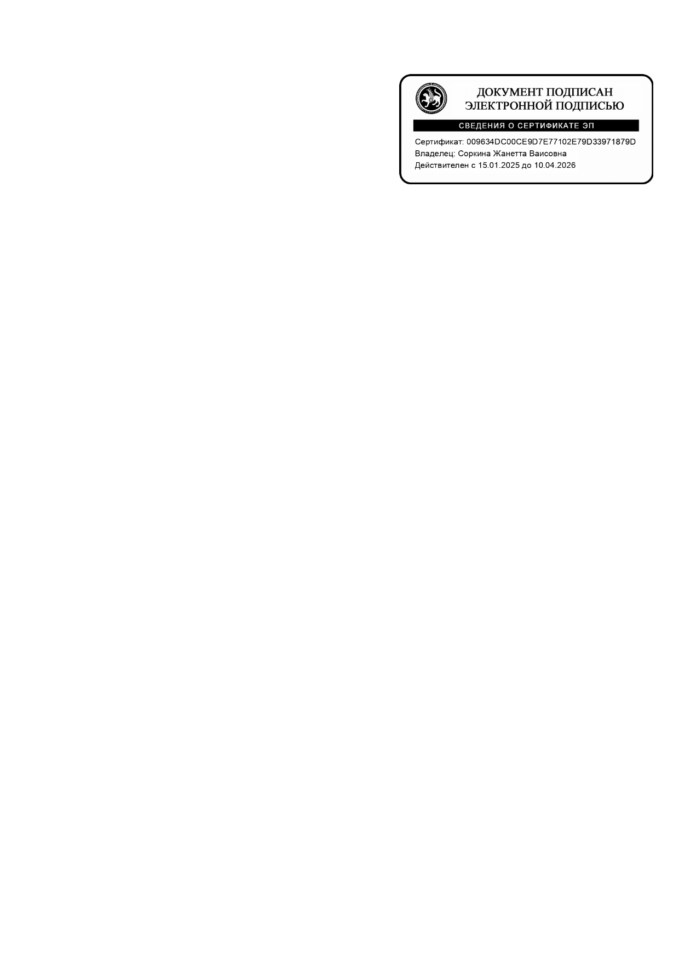
Принято Принято УТВЕРЖДЕНО:
Педагогическим советом с учётом мнения Директор МБОУ «Школа №65»
Протокол № 9 родителей и обучающихся от «23» января 2025 г.

«Согласовано»
Председатель профкома
Р.А.Павлова
Приказ №16 от 27.01.2025г.
Положение об учёте посещаемости учащимися учебных занятий Муниципального бюджетного общеобразовательного учреждения "Школа №65"

Общие положения
  - Положение о порядке учёта посещаемости учебных занятий (далее – настоящее Положение), разработано в целях повышения эффективности профилактической работы по предупреждению уклонения несовершеннолетних от учёбы для обеспечения обязательности полного среднего общего образования.
  - Настоящее Положение составлено на основании Закона РФ «Об основах системы профилактики безнадзорности и правонарушений несовершеннолетних» от 24.06.1999г. № 120- ФЗ.
  - Настоящее Положение устанавливает требования к организации учёта посещаемости обучающимися учебных занятий, осуществлению мер по профилактике пропусков, препятствующих получению полного среднего общего образования, и является обязательным для всех сотрудников, учащихся и родителей или лиц их заменяющих.

Основные понятия,
используемые для ведения учёта посещаемости учебных занятий
  - Учебные занятия – обязательные для посещения занятия, проведение которых регламентировано Уставом, учебным планом и расписанием занятий школы.
  - Учебный день – часть календарного дня, установленного годовым календарным графиком и расписанием для проведения учебных занятий.
  - Учебная неделя – часть календарной недели, состоящая из учебных дней.
  - Опоздание на учебное занятие – прибытие на учебное занятие после начала и до истечения половины времени, отведённого на его проведение.
  - Систематическое опаздывание – опаздывание на учебные занятия в течение половины и более учебных дней недели.
  - Пропуск учебного занятия – отсутствие на занятии в течение более чем половины времени, отведённого на его проведение.
  - Пропуск учебного дня – отсутствие в течение учебного дня более чем на половине учебных занятий.
  - Пропуск учебной недели – пропуск в течение учебной недели более чем половины учебных дней.
  - Непосещение – отсутствие на учебном занятии (в течение учебного дня, учебной недели) на протяжении всего отведённого на его проведение времени.
  - Опоздание, пропуск, непосещение учебного занятия (дня, недели) по уважительной причине – отсутствие в течение выше названного учебного времени: в связи с медицинскими показаниями; обстоятельствами чрезвычайного, непредвиденного характера; по согласованию с педагогическим работником на основании личного мотивированного обращения учащегося, письменного заявления родителей (законных представителей), документов из других учреждений и организаций; с разрешения директора школы.
  - Опоздание, пропуск, непосещение учебного занятия (дня, недели) без уважительной причины – отсутствие в течение выше названного учебного времени в связи с

обстоятельствами или основаниями, не попадающими под п. 2.10 настоящего Положения.

Организация учёта посещаемости учебных занятий
  - Учёт посещаемости учебных занятий ведётся на уровне каждого обучающегося, на уровне класса, на уровне школы.
  - Учёт посещаемости на уровне каждого обучающегося осуществляется на всех учебных занятиях посредством фиксирования учителем-предметником отсутствующих на уроке в классном журнале и в случае отсутствия ученика сообщает классному руководителю;
  - Учёт посещаемости на уровне класса осуществляется ежедневно и заключается в следующем:
    - фиксирование всех допущенных учащимися в течение учебного дня пропусков, непосещений посредством фиксирования в «Патронажный журнал» заместителя директора по ВР (в формате Yandex Disk);
    - в случае отсутствия учащегося по неизвестным причинам классный руководитель выясняет причины отсутствия у обучающегося, его родителей (законных представителей) до
09.00 того же дня;
- осуществление мер по устранению условий, препятствующих получению образования;
- заполнение электронного журнала учёта посещаемости учебных занятий.
  - Учёт на уровне школы осуществляется ежедневно и заключается в следующем:
    - Директором школы издается приказ «О патронажном журнале».
    - Контроль за ведением школьного журнала учета посещаемости осуществляется ответственным за посещаемость согласно приказа по школе.
    - Учет посещаемости учащимися учебных занятий производится в учебные дни ежедневно в патронажном журнале (в формате Yandex Disk).
    - Согласно функциональным обязанностям, классные руководители 1-11 классов ежедневно заполняют патронажный журнал до 10.30, с возможностью корректировки до 15.00, фиксируя отсутствующих, включая единичные уроки с указанием причины.
    - Классные руководители ведут в патронажном журнале учет посещаемости: общее количество отсутствующих, фамилии обучающихся, отсутствующих по болезни, по уважительной причине и без уважительной причины.
    - В случае отсутствия обучающихся без уважительной причины принимаются меры в отношении данного ученика, ставятся в известность родители и администрация школы.
    - Учащиеся, находящиеся на домашнем обучении, включаются в общее количество учащихся в классе, но отсутствующими не считаются.
    - Учащиеся, находящиеся на санаторном лечении, согласно приказа по школе, считаются временно выбывшими, но включаются в общее количество учащихся в классе и отсутствующими не считаются.
    - Классные руководители отмечают в патронажном журнале учет посещаемости обучающихся, ушедших с уроков.
    - Ответственный за посещаемость по школе ежедневно передает информацию о пропусках учебных занятий: 16.00, по телефону согласно приказа УО.
    - Данные по итогам контроля за посещаемостью обучающихся еженедельно анализируются на административной планерке.
    - Заместитель директора по воспитательной работе распечатывает заполненный журнал в конце каждой недели и прошивает журнал по неделям. Директор школы подписывает еженедельно журнал.

Ответственность за ведение учёта
и предоставление сведений о посещаемости учебных занятий
  - Ответственными за ведение персонального учёта посещаемости учебных занятий на уровне каждого обучающегося (персональный учёт) являются преподаватели, ведущие урок в классе.
  - Ответственными за ведение персонального учёта посещаемости учебных занятий на уровне класса и заполнение электронного журнала учёта по школе являются классные руководители.

  - Ответственными за сбор персонифицированной информации об учащихся, не приступивших к учёбе по болезни или уважительной причине и без уважительной причины является классный руководитель.
  - Ответственным за ведение персонального учёта посещаемости учебных занятий на уровне школы является заместитель директора по воспитательной работе.
  - Классный руководитель несёт ответственность за своевременность занесения в электронный журнал сведений о пропусках и непосещениях учащихся каждого учебного занятия.
  - Классный руководитель, ведущий учёт посещаемости по классу несёт ответственность:
    - за достоверность данных об общем количестве пропусков, непосещений каждого учащегося и доведение этих сведений до их родителей (законных представителей);
    - за оперативность установления причин нарушения посещаемости и осуществление мер по их устранению и предупреждению;
    - за своевременность оформления и предоставления сведений о посещаемости учебных занятий по требованию должностных лиц;
    - за оформление и сохранность электронного журнала учёта посещаемости учебных занятий;
    - за конфиденциальность информации личного характера.

Оформление и предоставление сведений о посещаемости учебных занятий
  - Системность и преемственность ведения учёта посещаемости учебных занятий на уровне класса обеспечивается совокупностью документов, баз данных и форм отчётности:
    - электронный журнал.
  - На уровне школы данная совокупность представляет собой:
    - базы данных: об учащихся, не приступивших к учёбе, не посещающих школу и пропускающих половину и более учебных занятий без уважительной причины, систематически пропускающих учебные занятия по болезни;
    - патронажный журнал.
  - Все выше названные документы, базы данных и формы отчётности выполняют специальные функции, отличаются способами размещения информации и имеют свои сроки представления.
  - Классные журналы используются для фиксирования допущенных учащимися пропусков, непосещений и содержат сведения для занесения в электронный журнал учёта посещаемости учебных занятий класса.
  - Электронный журнал учёта посещаемости является основанием для анализа состояния организационных и психолого-педагогических условий образовательного процесса, средством контроля над получением среднего общего образования каждым обучающимся, служит для выявления учащихся, оказавшихся в социально-опасном положении.
  - Информация о нарушении посещаемости учебных занятий рассматривается на заседании Совета Профилактики с целью принятия оперативных решений в отношении учащихся, допускающих пропуски уроков.

Права и обязанности учащихся
  - Учащийся имеет право:
    - предъявлять документы, объясняющие причины отсутствия на учебных занятиях;
    - участвовать лично или через родителей (лиц, их заменяющих) в рассмотрении вопросов посещаемости и пропусков занятий.
  - Учащийся обязан:
    - посещать учебные занятия согласно учебному плану и расписанию учебных занятий;
    - своевременно сообщать о причинах отсутствия.

Разработчик: Бондаренко Я.С.

